Государственное учреждение образования
«Средняя школа №1 г.Дятлово»
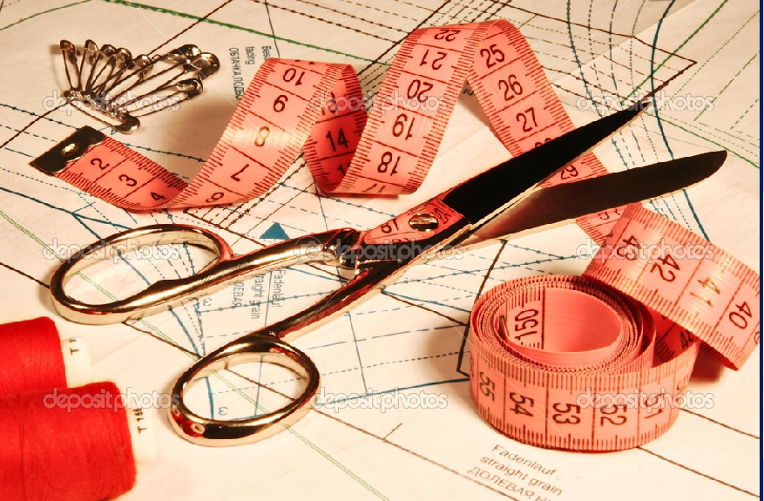

Швейных Дел Мастера

Дятлово, 2021
1.Наименование проекта: «Швейных Дел Мастера» (модернизация на базе государственного учреждения образования «Средняя школа № 1 г.Дятлово» кабинета обслуживающего труда)
2.Срок реализации проекта: 1,5 года с начала реализации проекта
3.Организация-заявитель, предлагающая проект: государственное учреждение образования «Средняя школа № 1 г.Дятлово»
4.Цель проекта: обучение учащихся ГУО «Средняя школа №1 г. Дятлово» швейному мастерству с целью профессиональной ориентации учащихся, подготовки к самостоятельной взрослой жизни
5.Задачи, планируемые к выполнению в рамках реализации проекта:
- модернизировать кабинет обслуживающего труда путём приобретения необходимых материалов и инструментов;
- создать условия для повышения уровня преподавания и обучения учащихся швейному делу
6.Целевая группа: обучающиеся 14-18 лет
7. Краткое описание мероприятий в рамках проекта:
7.1. приобрести:
7.1.1. оборудование:
- швейные машины – 6 шт.;
- швейно-вышивальные машины – 3 шт.;
- раскроечный стол - 1 шт.;
- гладильная доска - 2 шт.;
- передвижная вешалка для вещей - 5 шт;
- примерочная кабинка с зеркалом в полный рост – 1 шт.;
- утюг – 2 шт.
7.1.2. материалы и инструменты для организации швейного дела (нитки, раскроечные ножницы, ткань и т.д.)
8. Общий объем финансирования (в долларах США): 12 200
Источник финансирования | Объем финансирования  (в долларах США)
Средства донора | 11 200
Софинансирование | 1 000
9.Место реализации проекта (область/район, город): Республика Беларусь, Гродненская область, г. Дятлово, государственное учреждение образования «Средняя школа № 1 г.Дятлово»
10.Контактное лицо:
инициалы, фамилия, должность, телефон, адрес электронной почты
О.М. Пацынович, директор государственного учреждения образования «Средняя школа № 1 г.Дятлово», тел. 80156363137, dtsh1@mail.grodno.by

1.The name of the project: "Sewing Masters" (modernization on the basis
of the state educational institution "Secondary School No. 1 in Dyatlovo"
the office of service labor)
2. Project implementation period: 1.5 years from the start of the project
3. The applicant organization offering the project: state
educational institution "Secondary School No. 1 of Dyatlovo"
4. The purpose of the project: teaching students of the State educational Institution "Secondary School No. 1 in Dyatlovo"
sewing skills for the purpose of professional orientation of students,
preparation for independent adult life
5. Tasks planned for implementation within the framework of the project:
* modernize the service work room by purchasing
the necessary materials and tools;
* create conditions for improving the level of teaching and training
of students in sewing
6. Target group: students aged 14-18
7. Brief description of the project activities:
7.1. purchase:
7.1.1. equipment:
* sewing machines-6 pcs.;
• sewing and embroidery machines-3 pcs.;
• cutting table-1 pc.;
• ironing board-2 pcs.;
• mobile hanger for things - 5 pcs.;
• fitting booth with full-length mirror - 1 pc.;
* iron-2 pcs.
7.1.2. materials and tools for the organization of sewing (thread,cutting scissors, fabric, etc.)
8. The total amount of funding (in US dollars): 12 200
Source of funding | Amount of funding  (in US dollars)
Donor funds | 11 200
Co-financing | 1 000
9. Project location (region/district, city): Republic of Belarus,
Grodno region, Dyatlovo, state educational institution
" Secondary school No. 1 in Dyatlovo»
10. Contact person:
initials, surname, position, phone number, email address
O. M. Patsynovich, Director of the state educational institution
"Secondary School No. 1 in Dyatlovo", tel. 80156363137,dtsh1@mail.grodno.by

